【项目07】 城市餐饮店铺选址分析

作业要求：

1、从三个维度“口味”、“人均消费”、“性价比”对不同菜系进行比较，并筛选出可开店铺的餐饮类型

要求：

① 计算出三个维度的指标得分

② 评价方法：

口味 → 得分越高越好

性价比 → 得分越高越好

人均消费 → 价格适中即可

③ 制作散点图，x轴为“人均消费”，y轴为“性价比得分”，点的大小为“口味得分”

绘制柱状图，分别显示“口味得分”、“性价比得分”

* 建议用bokeh做图

提示：

① 数据清洗，清除空值、为0的数据

② 口味指标计算方法 → 口味评分字段，按照餐饮类别分组算均值，再做标准化处理

③ 人均消费指标计算方法 → 人均消费字段，按照餐饮类别分组算均值，再做标准化处理

④ 性价比指标计算方法 → 性价比 = （口味 + 环境 + 服务）/人均消费，按照餐饮类别分组算均值，再做标准化处理

⑤ 数据计算之前，检查一下数据分布，去除异常值（以外限为标准）

* 这里排除了高端奢侈餐饮的数据干扰

⑥ 注意，这里先分别计算三个指标，再合并数据（merge）作图，目的是指标之间的噪音数据不相互影响

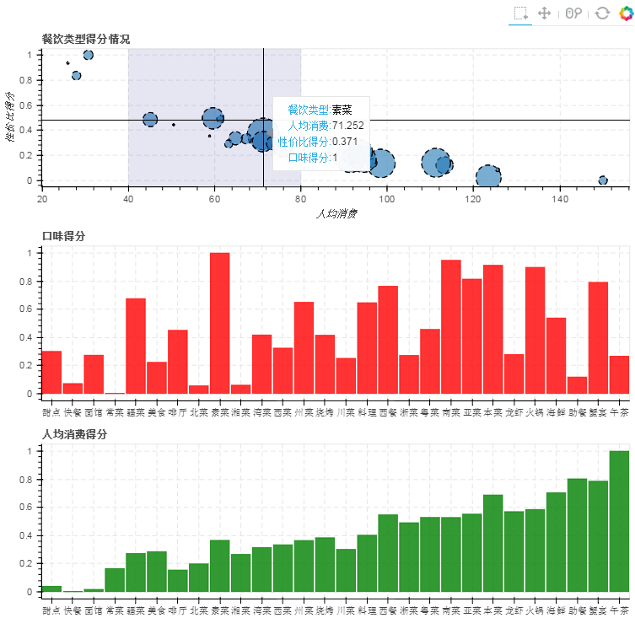

2、选择一个餐饮类型，在qgis中做将上海划分成格网空间，结合python辅助做空间指标评价，得到餐饮选址位置

* 课程这里以“素菜馆为例”

课程数据

1. net_population.shp → 投影坐标系，上海1km²格网内的人口密度数据

② road.shp → 投影坐标系，上海道路数据

要求：

① 通过空间分析，分别计算每个格网内的几个指标：人口密度指标、道路密度指标、餐饮热度指标、同类竞品指标

② 评价方法：

人口密度指标 → 得分越高越好

道路密度指标 → 得分越高越好

餐饮热度指标 → 得分越高越好

同类竞品指标 → 得分越低越好

综合指标 = 人口密度指标*0.4 + 餐饮热度指标*0.3 + 道路密度指标*0.2 +同类竞品指标*0.1

③ 最后得到较好选址的网格位置的中心坐标，以及所属区域

* 可以用bokeh制作散点图

提示：

① 道路密度指标计算方法 → 网格内道路长度

② 餐饮热度指标计算方法 → 网格内餐饮poi计数

③ 同类竞品指标计算方法 → 网格内素菜馆poi计数

④ 餐饮poi数据记得投影

⑤ 可以以“net_population.shp”为网格基础数据，做空间统计

⑥ 在qgis做空间统计之后，网格数据导出点数据，投影成wgs84地理坐标系，导出excel数据，在python做指标标准化等

⑦ 在bokeh中做散点图时，注意添加一个size字段，通过最终评分来赋值

⑧ 在bokeh中做散点图时，可以给TOP10的点用颜色区分

